Jueves
24
de noviembre

Segundo de Primaria

Ingles
(Ciclo I)

Reconoce información sobre objetos del hogar

Aprendizaje esperado: explora información en materiales ilustrados.

Énfasis: explora información en materiales ilustrados sobre objetos del hogar.

¿Qué vamos a aprender?

Elaborarás señalamientos para el salón.

"Hello! Good morning! Good afternoon? ¡Hola! ¡Buenos días! ¿Buenas tardes? How are you today? ¿Cómo estas en este día?

Para esta sesión necesitas los siguientes materiales:

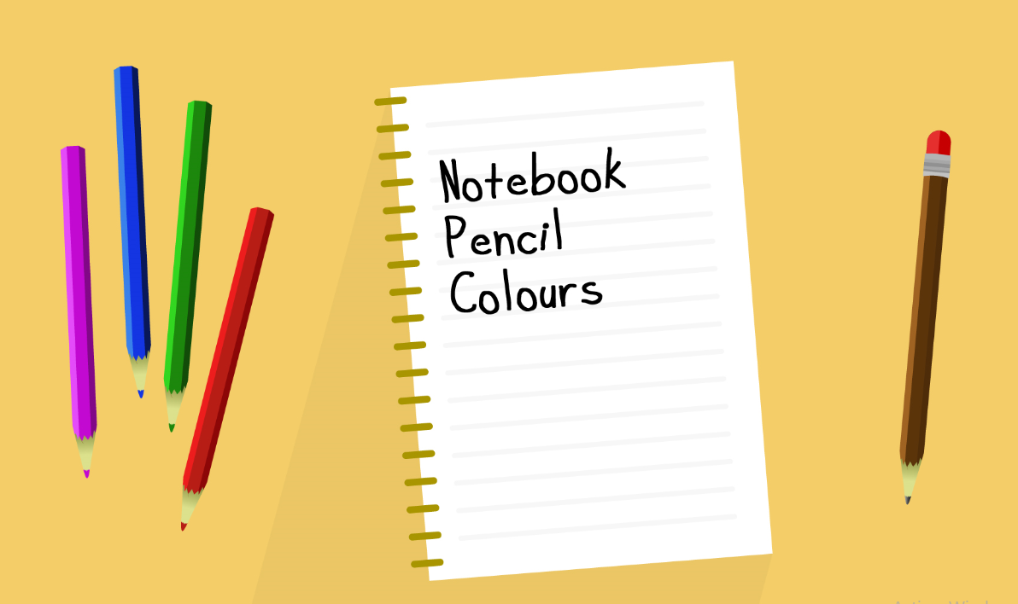

Es importante que tengas a la mano tus materiales, para hacer tus anotaciones durante la sesión.

Es recomendable que tengas ordenado, cómodo y limpio un espacio que sea tu lugar de trabajo y decorarlo un poco. Así que en esta sesión vas a explorar algunos elementos que te pueden ayudar.

¿Qué hacemos?

¿Qué te parece si comienzas por recordar algunos colores?

What color is this?
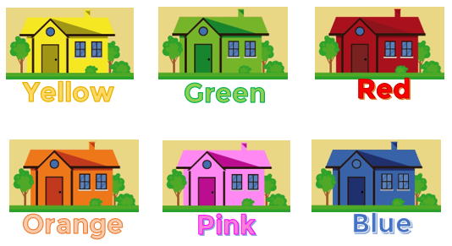

Very good! ¡Muy bien! ¿Ahora puedes repetirlos? Sure! ¡Claro!

El dibujo de los colores es una casa, ¿Sabes cómo se dice en inglés casa? House! It’s a house. Es una casa, ¿Y qué encuentras dentro de una casa? ¡Paredes! ¿Cuartos? ¿Cómo cuáles?

¿Sabes cómo se dice cocina en inglés? no te preocupes, si no sabes, se dice Kitchen. Repeat: Kitchen.

Menciona qué objetos puedes encontrar en una cocina. Aunque puedes encontrar muchos objetos, por ejemplo: Una mesa, un plato, una taza, un vaso, una cuchara, un cuchillo, por cierto, debes tener mucho cuidado con el uso de un cuchillo o pedir la ayuda de un adulto para evitar lastimarte.

Estos objetos son los que vas a aprender el día de hoy. Are you ready? ¿Estás lista o listo?

What is it? It’s a table; repeat: it’s a table and some kitchen objects, ¿Qué es? es una mesa, repite, es una mesa y algunos objetos de cocina.
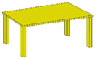

What is it? ¿Qué es? It’s a cup. Esta es una taza. Como la taza en la que tomas leche, té o atole.
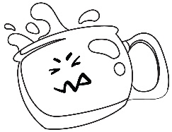

What is it? It’s a plate, ¿Qué es? este es un plato, donde sirven su deliciosa y nutritiva comida.

¿Cómo se dice vaso? What is it? It’s a glass. Lo utilizas para tomar agua o jugo de frutas.

¿Cómo se dice cuchara? Spoon repeat it’s a spoon.

¿Cómo se dice cuchillo? Knife, What is it? It’s a knife
Recuerda que este objeto sólo lo utilizan los adultos o si vas a usarlo necesitas que te ayude una persona adulta.

Al inicio de la sesión se mencionaron algunos colores; pues es momento de ponerlos en práctica.

Observa las siguientes imágenes son objetos. En inglés primero se dice el color y después el objeto. For example. Por ejemplo: A yellow table / una mesa amarilla.

- What is it? It’s a yellow table, repeat, it’s a yellow table. Es una mesa amarilla.

- What is it? It’s a green cup, repeat, it’s a green cup. Es una taza verde.
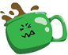

- What is it? It’s a red plate, repeat, it’s a red plate. Es un plato rojo.

- What is it? It’s an orange glass, repeat, it’s an orange glass. Es un vaso naranja.
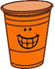

- What is it? It’s a pink spoon, repeat, it’s a pink spoon. Es una cuchara rosa.
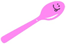

- What is it? It’s a blue knife, repeat, it’s a blue knife. Es un cuchillo azul.

¿Te gustan los rompecabezas? Here we have together the kitchen objects. Aquí tenemos todos los objetos de la cocina.

Un repaso veloz.

- Here I have a table. Aquí tengo una mesa.
- Here I have a cup. Aquí tengo una taza.
- Here I have a plate. Aquí tengo un plato.
- Here I have a glass. Aquí tengo un vaso.
- Here I have a spoon. Aquí tengo una cuchara.
- Here I have a knife. Aquí tengo un cuchillo.

Están desordenados por lo que los tendrás que ordenar. Are you ready? ¿Están listas y listos?

Mientras lo vas armando repite los elementos en inglés y del lado derecho coloca el nombre de los objetos

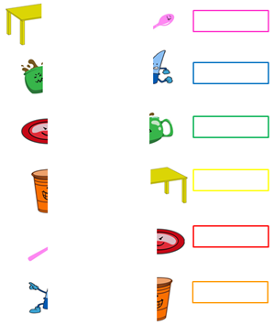

Debe de quedarte de la siguiente manera:
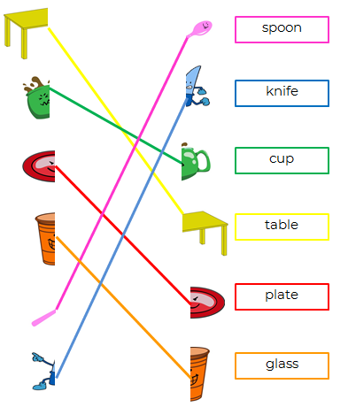

Awesome! ¡Asombroso!

También tú puedes elaborar tu propio rompecabezas en casa. Dibuja cada uno de los objetos y con la ayuda de un adulto puedes recortarlos en dos o más piezas, luego puedes jugar con algún integrante de tu familia y armar los rompecabezas juntos.

Let’s go to the next game. Vamos al siguiente juego, ya sabes cómo se pronuncian estos objetos, ahora se mostrarán las palabras y tú tienes que identificar de qué objeto se trata.

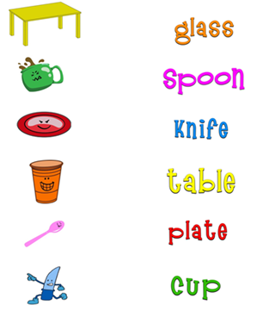

Anota en tu cuaderno lo que has aprendido.

¿Cómo te fue? ¿Lograste anotar todo en tu cuaderno?

El reto de hoy:

Time to sing / Hora de cantar.

- I have a plate. I have a plate, plate, plate.
- I have a spoon. I have a spoon, spoon, spoon.
- I have a table. I have a table, table, table.
- I have a cup. I have a cup, cup, cup.
- I have a glass. I have a glass, glass, glass.
- I have a knife. I have a knife, knife, knife.

Very good! ¡Muy bien!

Te invito a que sigas repasando en casa.

Good bye, see you later, Adiós, hasta luego.

Si tienes dudas o necesitas ayuda para realizar las actividades propuestas o alguna sugerencia y quieres compartirlas con nosotros pueden enviarlas al correo aprendeencasa@nube.sep.gob.mx

Si quieres practicar más visita esta página: https://changomaniaco.com/little-bridge-lecciones/

¡Buen trabajo!

Gracias por tu esfuerzo.

